**LAMPIRAN**

**Lampiran 1. Surat Izin Studi Pendahuluan**

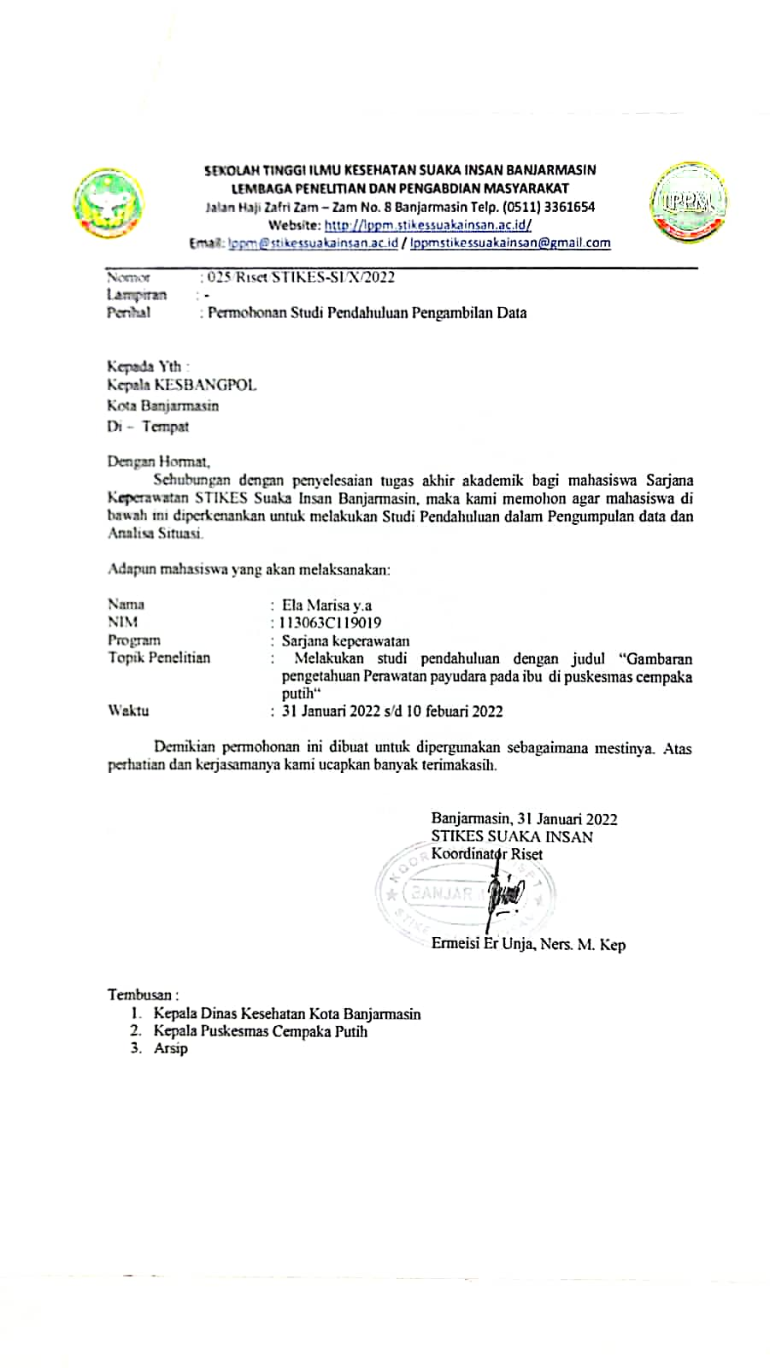

**Lampiran 2. Lembar Persetujuan Rancangan Penelitian KESBANGPOL**

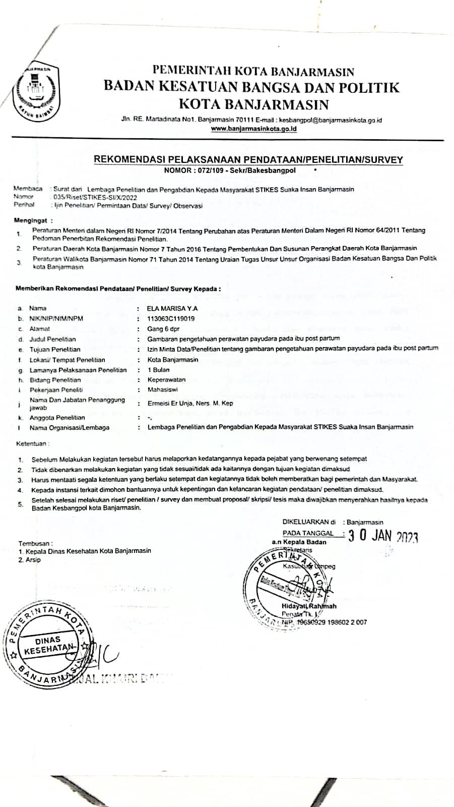

**Lampiran 1. Kaji Etik**

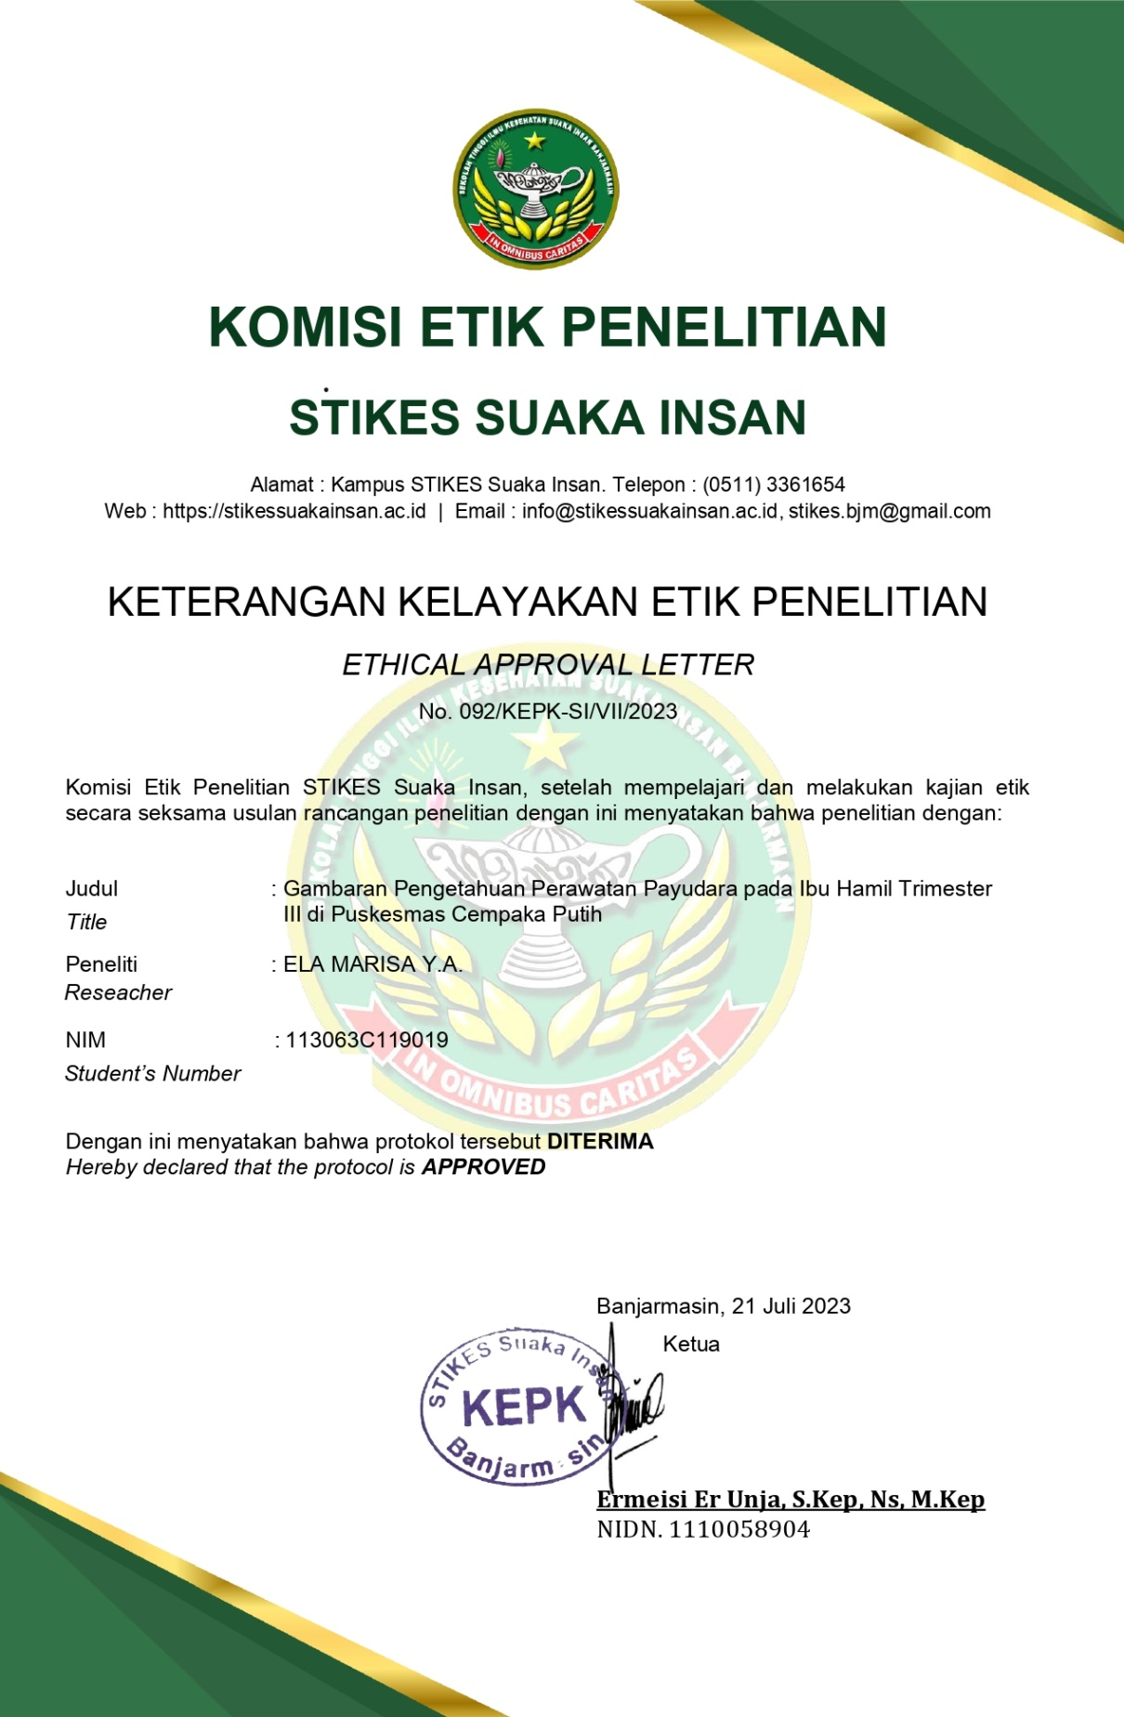

**Lampiran 2. Surat Dinas Kesehatan**

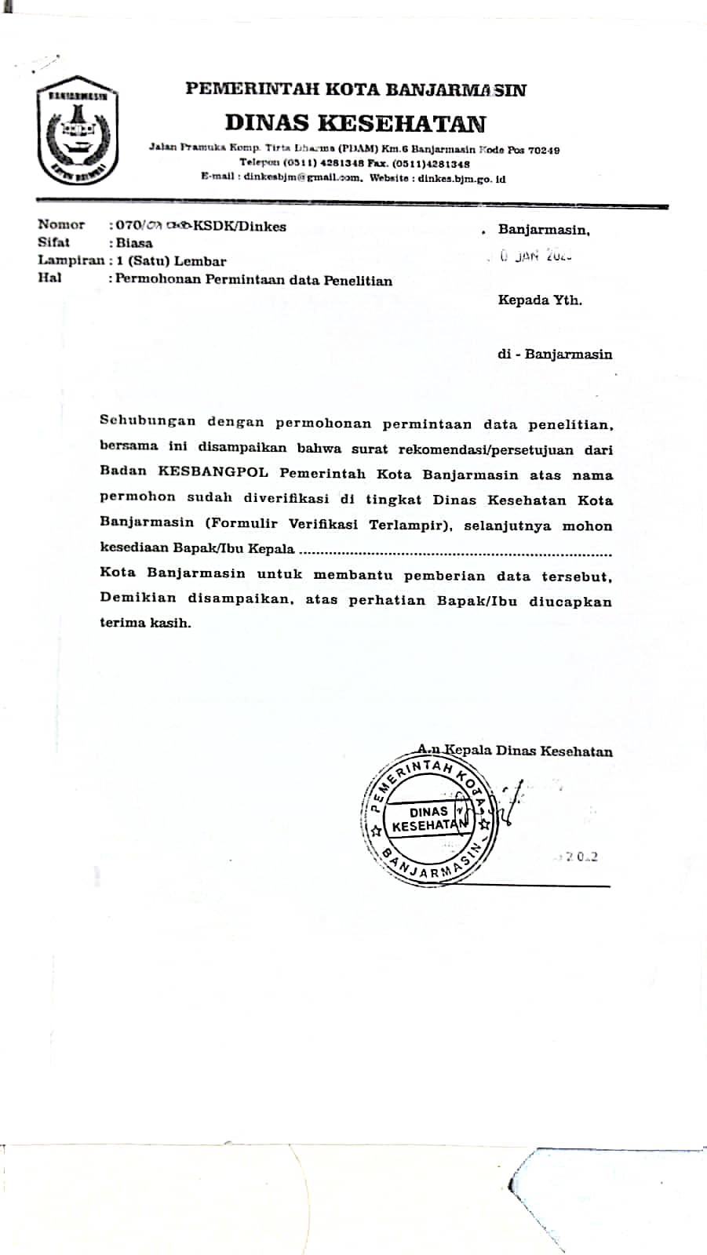

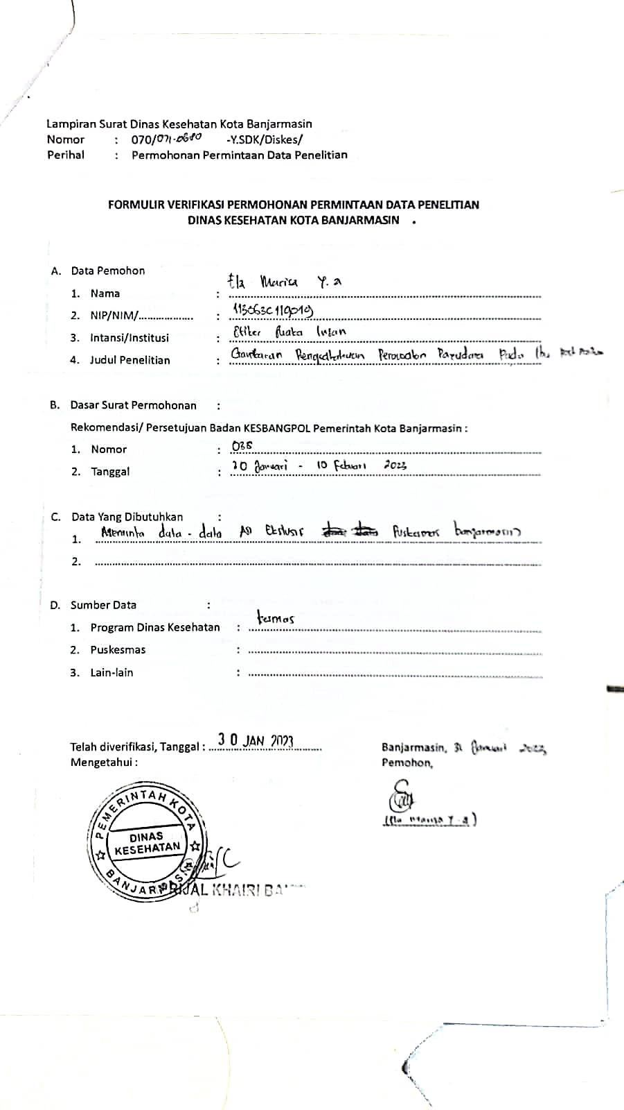

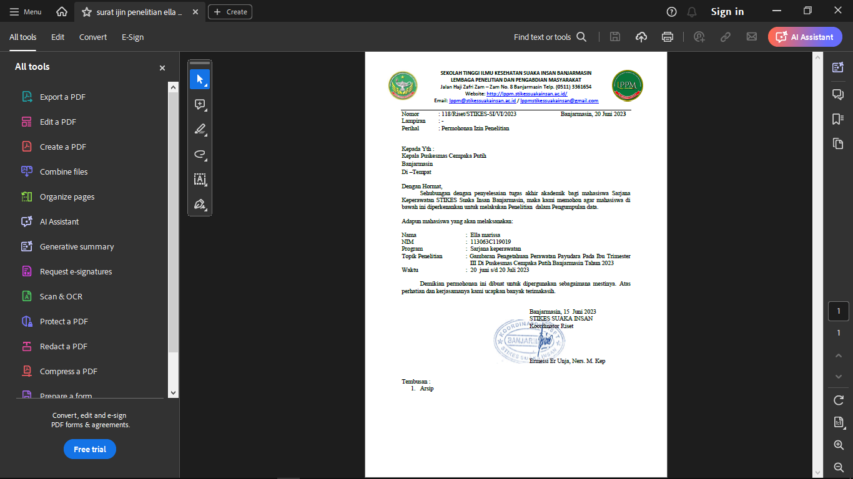**Lampiran 5 surat ijin penelitian**

**Lampiran 6. Lembar Penjelasan Penelitian**

**PERSETUJUAN SETELAH PENJELASAN**

***(INFORMED CONSENT)***

### SEBAGAI PESERTA PENELITIAN

Yang terhormat Ibu, kami meminta kesediannya untuk berpartisipasi dalam penelitian ini. Keikutseertaan dari penelitian ini bersifat sukarela/tidak memaksa. Mohon untuk dibaca penjelasan di bawah dengan seksama dan disilahkan bertanya bila ada yang belum dimengerti.

|  |  |
| --- | --- |
| Judul | Gambaran Perawatan Payudara Pada Ibu Trismeter III di Puskesmas Cempaka Putih Banjarmasin Tahun 2023 |
| Peneliti Utama | Ela Marisa Y.A |
| Institusi | Program Pendidikan Sarjana Keperawatan Sekolah Tinggi Ilmu Kesehatan Suaka Insan Kota Banjarmasin |
| Lokasi Penelitian | Puskesmas Cempaka Putih |
| Sumber pendanaan | Swadana |

Penelitian ini bertujuan untuk mengetahui Gambaran Perawatan Payudara Pada Ibu Trismeter III di Puskesmas Cempaka Putih Banjarmasin Tahun 2023. Jumlah responden sebanyak 40 orang dengan syaratnya ibu hamil trimester III bersedia menjadi responden dan bersedia menandatangani lembar persetujuan serta tidak dengan penyakit penyerta. Responden akan wawancara menggunakan instrumen kuesioner tentang tujuan,manfaat dan teknik perawatan payudara berdasarkan kondisi yang sebenarnya dialami responden. Perlakuan yang diberikan kepada responden akan berlangsung 10-15 menit yang dilakukan oleh peneliti sendiri.

Kepesertaan dalam penelitian ini tidak secara langsung memberikan manfaat kepada peserta penelitian. Tetapi dapat memberi gambaran informasi yang lebih banyak tentang. Peneliti menjamin kerahasiaan semua data peserta penelitian ini dengan menyimpannya dengan baik dan hanya digunakan untuk kepentingan penelitian. Kepesertaan ibu pada penelitian ini bersifat sukarela. ibu dapat menolak untuk menjawab pertanyaan yang diajukan pada penelitian atau menghentikan kepesertaan dari penelitian kapan saja tanpa ada sanksi. Keputusan ibu untuk berhenti sebagai peserta penelitian tidak akan mempengaruhi mutu dan akses/kelanjutan pelayanan yang akan diberikan.

Jika setuju untuk menjadi peserta peneltian ini, ibu diminta untuk menandatangani formulir Persetujuan Setelah Penjelasan *(Informed Consent).* Sebagai Peserta Penelitian setelah Ibu benar-benar memahami tentang penelitian ini. Ibu akan diberi salinan persetujuan yang sudah ditanda tangani ini.

Bila selama berlangsungnya penelitian terdapat perkembangan baru yang dapat mempengaruhi keputusan ibu untuk kelanjutan kepesertaan dalam penelitian, peneliti akan menyampaikan hal ini kepada ibu.

Bila ada pertanyaan yang perlu disampaikan kepada peneliti, silakan hubungi peneliti: Ela Marisa Y.A

Tanda tangan ibu di bawah ini menunjukkan bahwa ibu telah membaca, telah memahami dan telah mendapat kesempatan untuk bertanya kepada peneliti tentang penelitian ini dan menyetujui untuk menjadi peserta penelitian.

Banjarmasin,………………..2023

Peserta/ Subjek Penelitian, Peneliti

( ) (Ela Marisa Y.A)

**Lampiran 7. Lembar Kuisioner penelitian**

**KUESIONER PENELITIAN**

**GAMBARAN PENGETAHUAN TENTANG PERAWATAN PAYUDARA PADA IBU HAMIL TRIMESTER III DI WILAYAH KERJA**

**PUSKESMAS CEMPAKA PUTIH**

**Petunjuk:**

1. Isilah identitas ibu secara lengkap dan benar.
2. Bacalah dengan teliti pernyataan sebelum ibu menjawab.
3. Berilah jawaban yang benar dan sejujurnya menurut pendapat ibu agar di peroleh data yang benar, akurat dan obyektif.
4. Berilah tanda checklist (🗸) pada kotak di sebelah kanan pada jawaban yang ibu anggap benar.
5. **Karakteristik Responden**
6. Nama ibu :
7. Umur ibu :
8. Pendidikan terakhir ibu :

|  |  |
| --- | --- |
|  | SMP |

|  |  |
| --- | --- |
|  | SMA |

|  |  |
| --- | --- |
|  | Sarjana |

1. Pekerjaan ibu :

|  |  |
| --- | --- |
|  | Ibu rumah tangga |

|  |  |
| --- | --- |
|  | Petani/Pedagang |

|  |  |
| --- | --- |
|  | Pegawai swasta |

|  |  |
| --- | --- |
|  | PNS |

1. **Petunjuk Pengisian**
2. Pengetahuan

Berilah tanda checklist (🗸) pada setiap item pertanyaan yang paling tepat menurut anda.

|  |  |  |  |
| --- | --- | --- | --- |
| No. | Pernyataan | Benar | Salah |
| 1. | Perawatan payudara merupakan langkah untuk mencegah bendungan payudara pada masa menyusui |  |  |
| 2. | Perawatan payudara hanya dilakukan pada saat setelah melahirkan |  |  |
| 3. | Keberhasilan menyusui dipengaruhi oleh perawatan payudara yang dilakukan secara rutin |  |  |
| 4. | Dengan melakukan perawatan payudara tidak dapat memperlancar pengeluaran ASI |  |  |
| 5. | Perawatan payudara menghambat pengeluaran ASI |  |  |
| 6. | Timbulnya masalah pada payudara di sebabkan karena melakukan perawatan payudara |  |  |
| 7. | Perawatan payudara juga untuk menjaga kebersihan payudara |  |  |
| 8. | Tujuan perawatan payudara adalah upaya mencegah puting susu lecet |  |  |
| 9. | Manfaat perawatan payudara yaitu mencegah iritasi pada puting susu |  |  |
| 10. | Perawatan payudara mempermudah proses menyusui |  |  |
| 11. | Perawatan payudara menimbulkan pembengkakan pada payudara |  |  |
| 12. | Manfaat perawatan payudara menyebabkan sumbatan pada puting susu |  |  |
| 13. | Perawatan payudara menggunakan baby oil atau minyak kelapa |  |  |
| 14. | Mencuci puting susu dengan menggunakan sabun atau mengompres dengan alcohol |  |  |
| 15. | Mengompres payudara dengan menggunakan air hangat dan air dingin |  |  |
| 16. | Menggunakan washlap bersih untuk pengompresan payudara |  |  |
| 17. | Melakukan pengurutan kearah puting susu sebanyak 20 kali, untuk melancarkan reflek pengeluaran ASI |  |  |
| 18. | Dalam melakukan perawatan payudara sedikit melakukan penekanan sebagai cara efektif meningkatkan volume ASI |  |  |
| 19. | Melakukan penyisiran seluruh bagian payudara menggunakan sisi jari kelingking yang berakhir pada puting susu |  |  |
| 20. | Mengompres puting susu menggunakan kapas yang di beri *baby oil* |  |  |

| **Item-Total Statistics** | | | | |
| --- | --- | --- | --- | --- |
|  | Scale Mean if Item Deleted | Scale Variance if Item Deleted | Corrected Item-Total Correlation | Cronbach's Alpha if Item Deleted |
| Q1 | 35.70 | 18.255 | .544 | .609 |
| Q2 | 35.64 | 18.194 | .613 | .603 |
| Q3 | 35.80 | 18.204 | .482 | .613 |
| Q4 | 36.32 | 19.120 | .283 | .653 |
| Q5 | 36,31 | 18.998 | .241 | .688 |
| Q6 | 36.72 | 19.144 | .178 | .668 |
| Q7 | 35.90 | 16.173 | .177 | .635 |
| Q8 | 36.48 | 17.806 | .172 | .724 |
| Q9 | 37.88 | 19.700 | .340 | .862 |
| Q10 | 36.12 | 16.067 | .324 | .806 |
| Q11 | 20.80 | 16.568 | .215 | .813 |
| Q12 | 28.40 | 17.453 | .265 | .832 |
| Q13 | 30.00 | 18.301 | .207 | .852 |
| Q14 | 29.30 | 18.276 | .198 | .872 |
| Q15 | 28.50 | 16.908 | .213 | .795 |
| Q16 | 36.72 | 19.144 | .178 | .668 |
| Q17 | 35.90 | 16.173 | .177 | .635 |
| Q18 | 36.48 | 17.806 | .172 | .724 |
| Q19 | 37.88 | 19.700 | .340 | .793 |
| Q20 | 36.12 | 16.067 | .324 | .806 |

**Lampiran 8. Uji Reliabilitas Pengetahuan**

**Lampiran 9. Uji Validitas Pengetahuan**

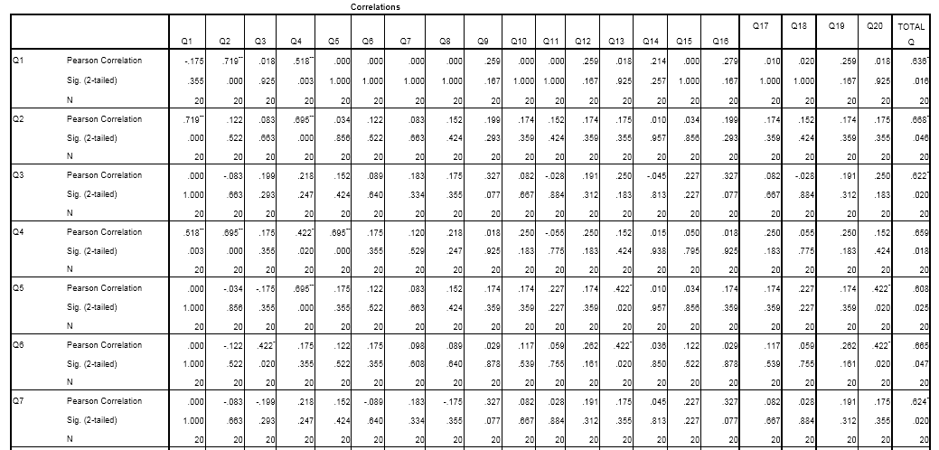

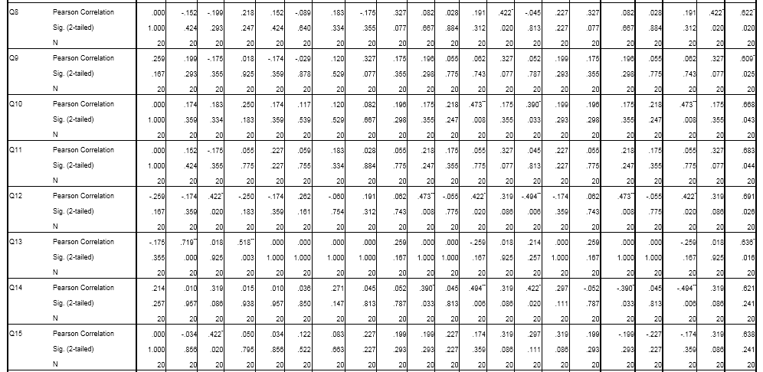

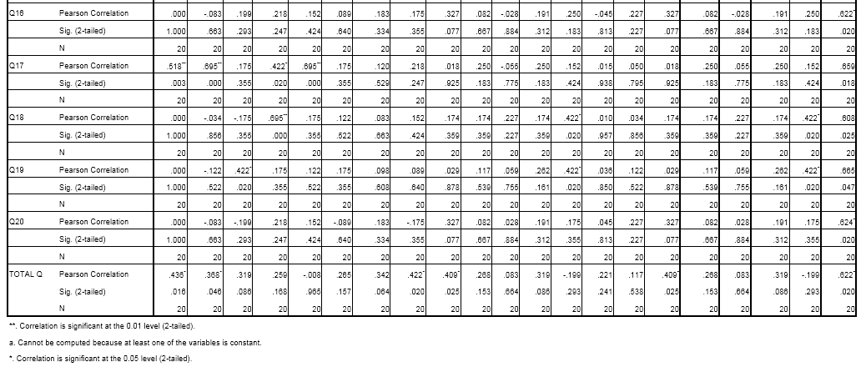

**Lampiran 10. Analisa Univariat**

**ANALISA UNIVARIAT HASIL PENELITIAN GAMBARAN PENGETAHUAN TENTANG PERAWATAN PAYUDARA PADA IBU HAMIL TRIMESTER III DI WILAYAH KERJA PUSKESMAS CEMPAKA PUTIH**

|  |  |  |
| --- | --- | --- |
|  | F | % |
| PENGETAHUAN BAIK | 13 | 32,5% |
| PENGETAHUAN SEDANG | 20 | 50,0% |
| PENGETAHUAN CUKUP | 7 | 17,5% |
| TOTAL | 40 | 100% |

|  |  |  |
| --- | --- | --- |
| Pendidikan | F | % |
| SMP | 20 | 50% |
| SMA | 14 | 35% |
| Sarjana | 6 | 15% |
| HASIL | 40 | 100% |

|  |  |  |
| --- | --- | --- |
| Perkerjaan | F | % |
| IRT | 17 | 42,5% |
| Petani/Pedagang | 9 | 22,5% |
| Swasta | 10 | 25,0% |
| PNS | 4 | 10,0% |
| HASIL | 40 | 100% |

**Lampiran 11. Hasil olah data SPSS**

|  |  |  |  |
| --- | --- | --- | --- |
| **One-Sample Kolmogorov-Smirnov Test** | | | |
|  | | Pendidikan | Pekerjaan |
| N | | 3 | 4 |
| Normal Parametersa,b | Mean | 10,0000 | 7,5000 |
| Std. Deviation | 4,35890 | 3,10913 |
| Most Extreme Differences | Absolute | ,343 | ,185 |
| Positive | ,246 | ,185 |
| Negative | -,343 | -,185 |
| Test Statistic | | ,343 | ,185 |
| Asymp. Sig. (2-tailed) | | .c,d | .c,d |
| a. Test distribution is Normal. | | | |
| b. Calculated from data. | | | |
| c. Lilliefors Significance Correction. | | | |
| d. Significance can not be computed because sum of case weights is less than 5.   |  |  |  |  |  |  |  |  | | --- | --- | --- | --- | --- | --- | --- | --- | | **Case Processing Summary** | | | | | | |  | |  | Cases | | | | | |  | | Valid | | Missing | | Total | |  | | N | Percent | N | Percent | N | Percent |  | | Pendidikan * Pekerjaan | 4 | 100,0% | 0 | 0,0% | 4 | 100,0% |  | |  |  |  |  |  |  |  |  | | **Pendidikan * Pekerjaan Crosstabulation** | | | | | | | | |  | | | Pekerjaan | | | | Total | | 4,00 | 6,00 | 9,00 | 11,00 | | Pendidikan | 5,00 | Count | 0 | 1 | 0 | 0 | 1 | | % within Pendidikan | 0,0% | 100,0% | 0,0% | 0,0% | 100,0% | | 10,00 | Count | 1 | 0 | 0 | 0 | 1 | | % within Pendidikan | 100,0% | 0,0% | 0,0% | 0,0% | 100,0% | | 12,00 | Count | 0 | 0 | 1 | 0 | 1 | | % within Pendidikan | 0,0% | 0,0% | 100,0% | 0,0% | 100,0% | | 13,00 | Count | 0 | 0 | 0 | 1 | 1 | | % within Pendidikan | 0,0% | 0,0% | 0,0% | 100,0% | 100,0% | | Total | | Count | 1 | 1 | 1 | 1 | 4 | | % within Pendidikan | 25,0% | 25,0% | 25,0% | 25,0% | 100,0% | |  |  |  |  |  |  |  |  | |  |  |  |  |  |  |  |  | | **Chi-Square Tests** | | | |  |  |  |  | |  | Value | df | Asymptotic Significance (2-sided) |  |  |  |  | | Pearson Chi-Square | 12,000a | 9 | ,213 |  |  |  |  | | Likelihood Ratio | 11,090 | 9 | ,270 |  |  |  |  | | Linear-by-Linear Association | 1,201 | 1 | ,273 |  |  |  |  | | N of Valid Cases | 4 |  |  |  |  |  |  | | a. 16 cells (100,0%) have expected count less than 5. The minimum expected count is ,25. | | | |  |  |  |  | | | | |

**Lampiran 12. Lembar Konsultasi Pembimbing I**

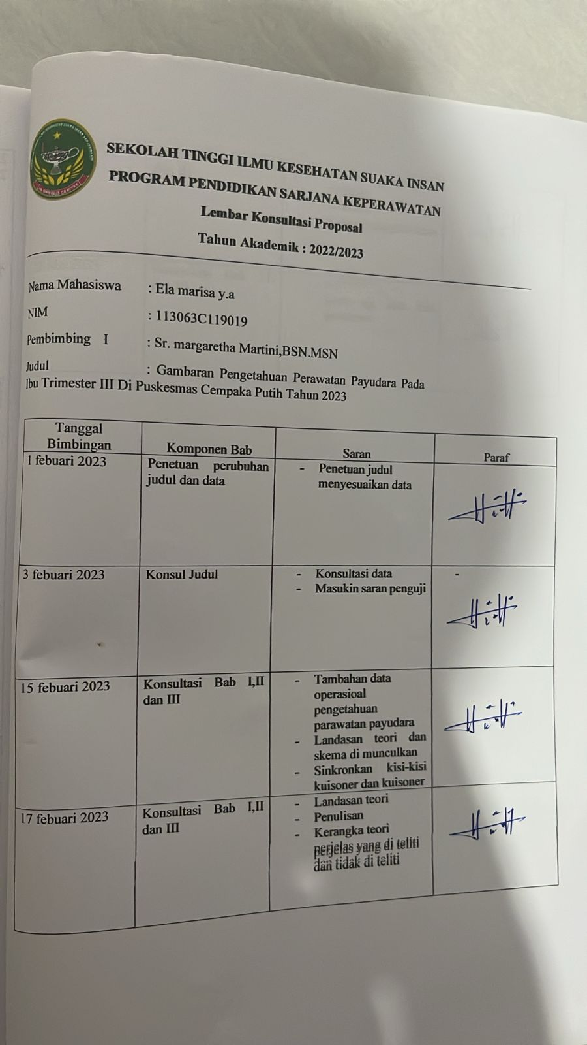

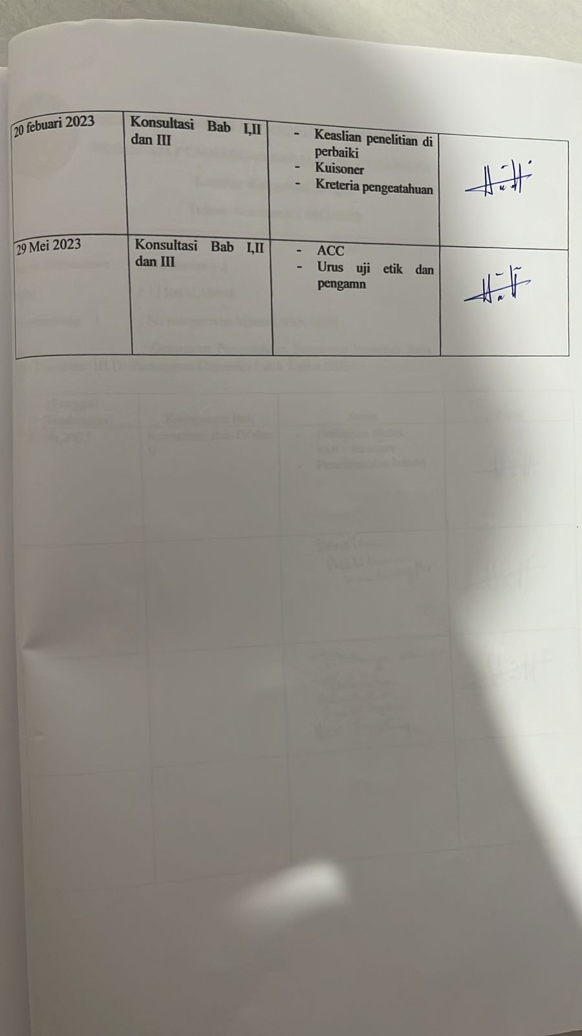

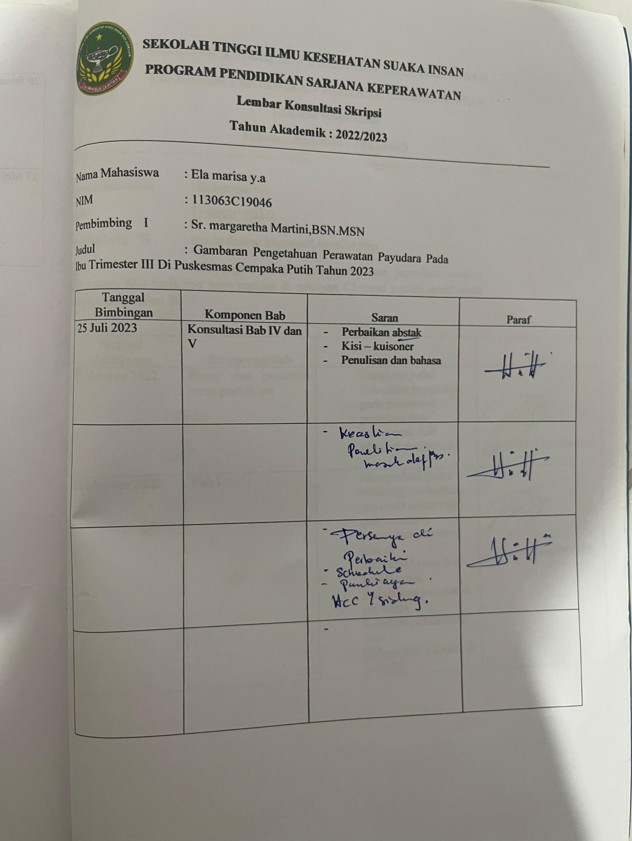

**Lampiran 13. Lembar Konsultasi Pembimbing II**

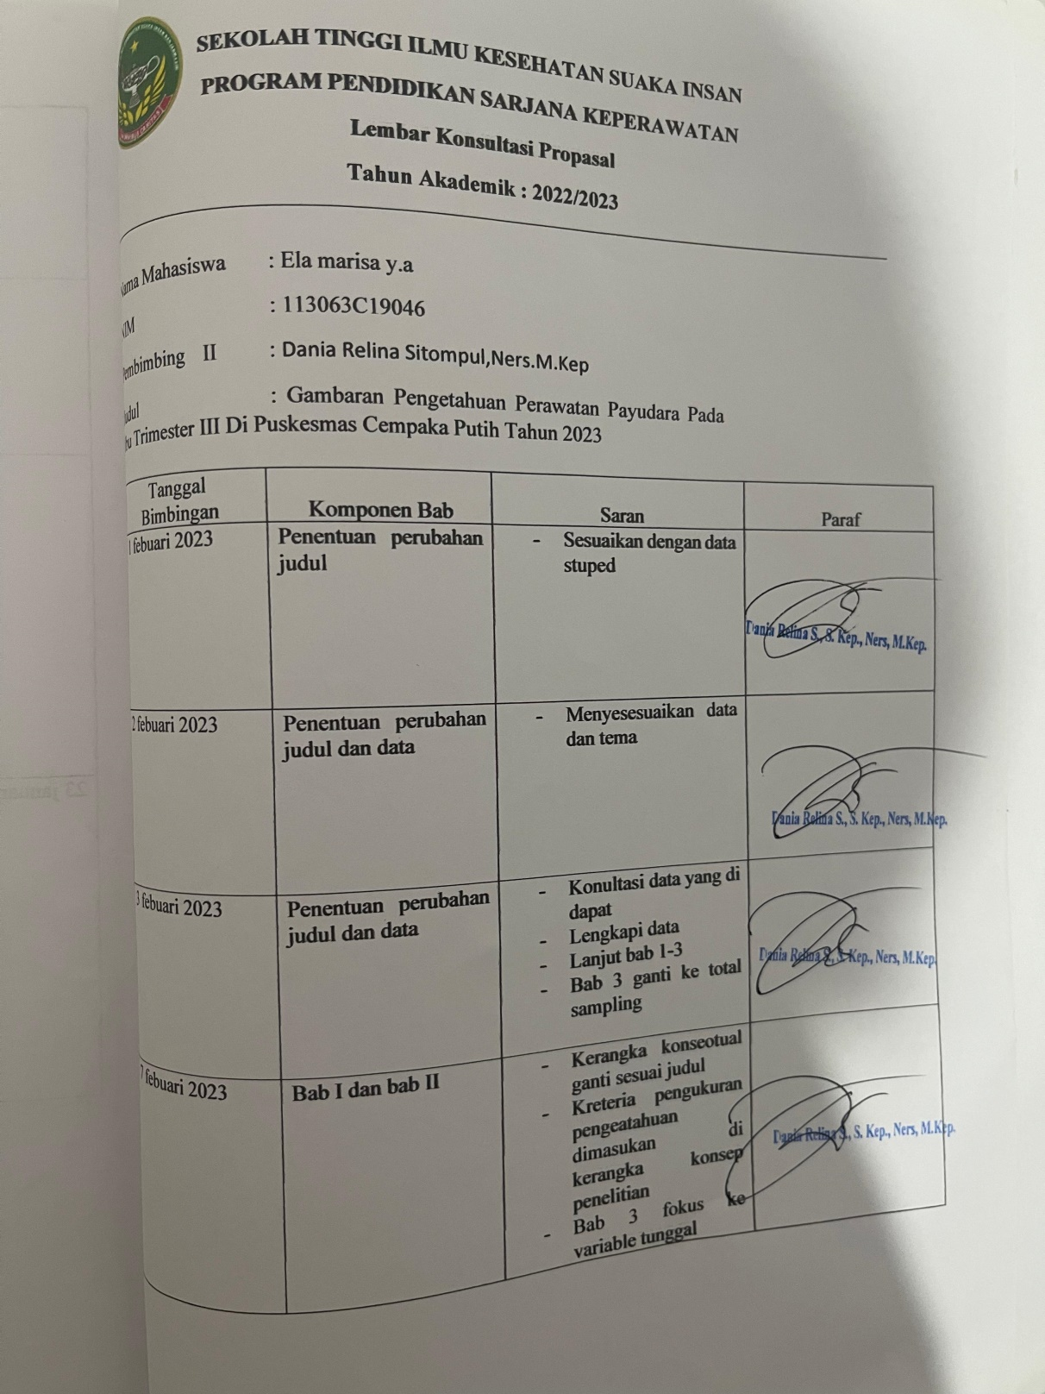

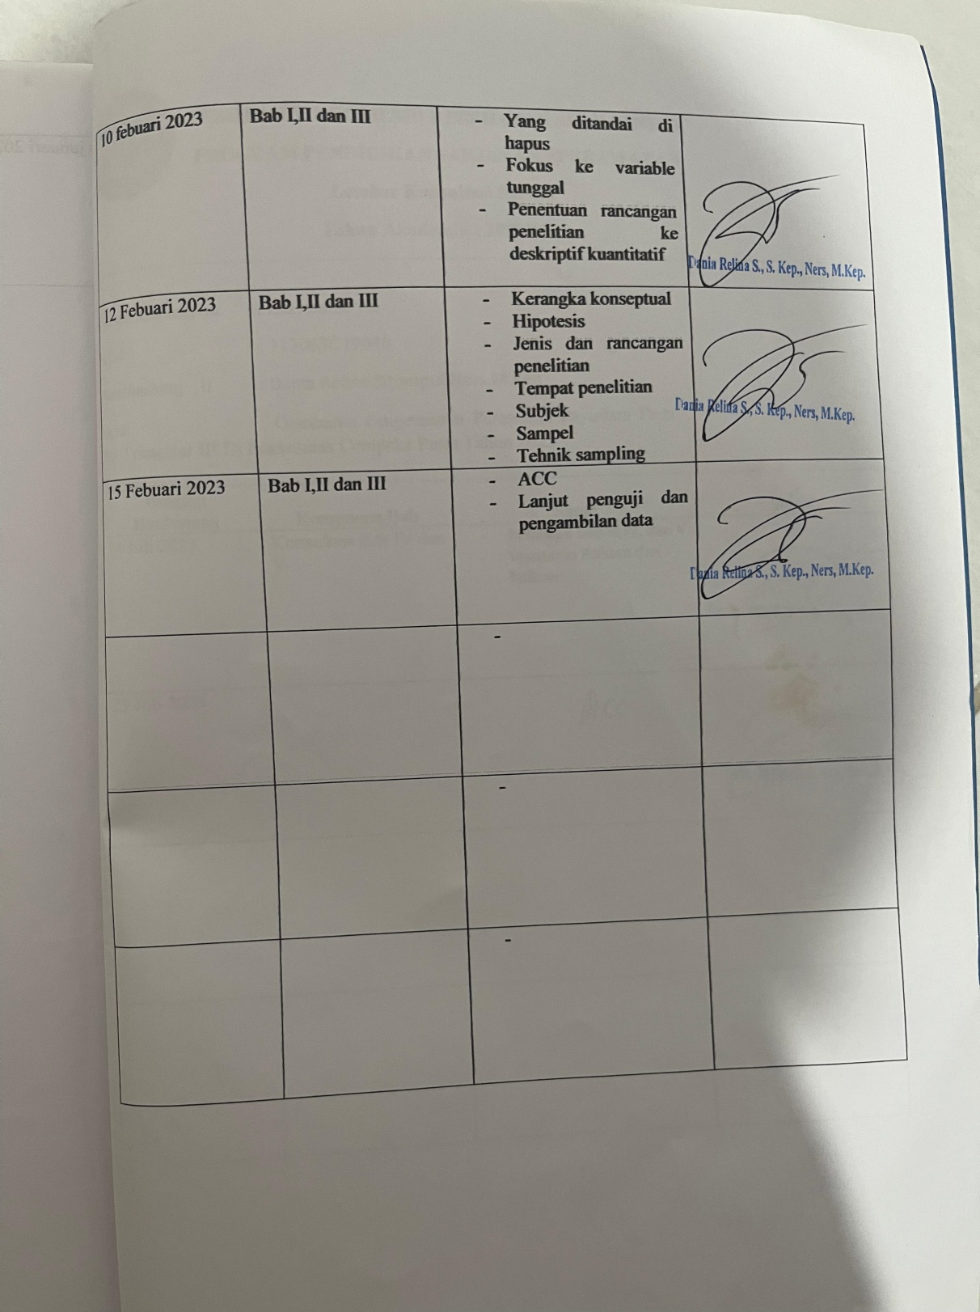

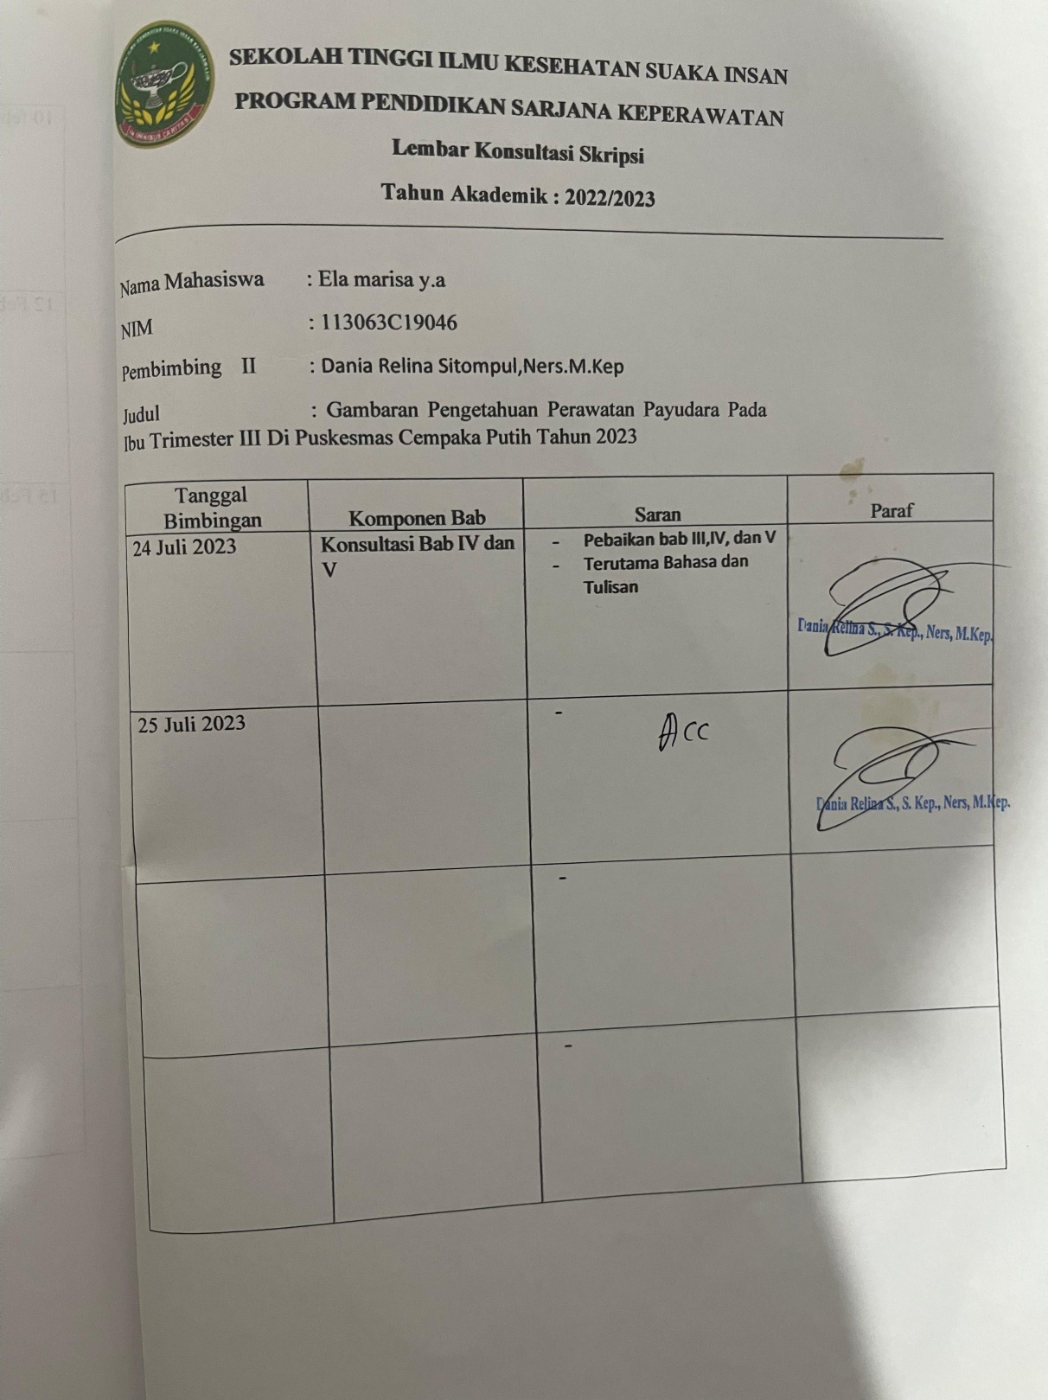

**Lampiran 14. Dokumentasi Penelitian**

